В гостях у Хомлинов – удивительные приключения в Калининграде!

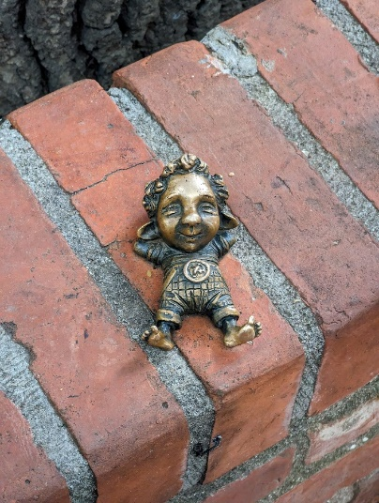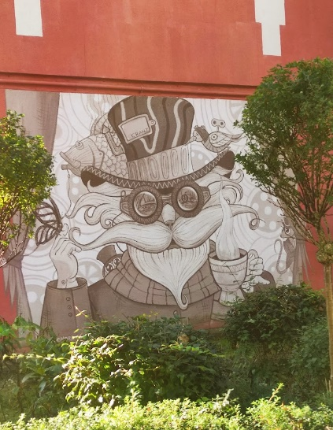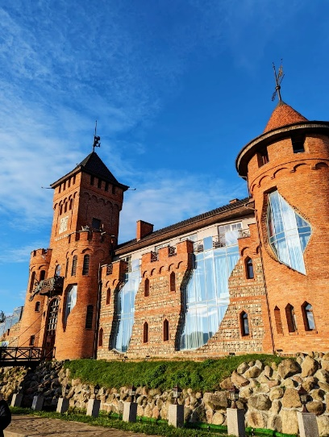
Приглашаем вас провести свои школьные каникулы в уникальном регионе нашей большой страны, в ее самом западном регионе - в Калининградской области! Ребятам предстоит весело и познавательно провести три дня, знакомясь с богатой историей региона, узнавая, как живет сейчас Калининград. Вас ждет встреча с хомлинами, вкусное питание в ресторанах и много топовых достопримечательностей. Каждому школьнику в подарок сувенир на память о проведенных каникулах в Калининграде!

1 день | Встреча группы с экскурсоводом в зале прилета аэропорта Храброво. Отправление на экскурсию.  Экскурсия по Калининграду «В поисках хомлинов»  Калининград- особенный город. Именно здесь происходили невероятные исторические события , и именно здесь приютились наши маленькие друзья хомлины, которые получают силу из янтаря и хотят поделиться ею с вами! Издревле они обитают на берегах Балтики, прячутся от людей и незаметно создают прекрасные изделия из янтаря. Ребятам предстоит найти всех хомлинов ,сказочных персонажей, которые прячутся на знаковых улицах города Калининграда, в Рыбной деревне и у Музея мирового океана, в районе старых немецких вилл Амалиенау и у здания Биржи Кенигсберга и тд. Также ребята заглянут в Мастерскую Хомлинов, откуда они появляются на свет, как и прекрасные сувениры.  Обед в кафе. Трансфер в отель. Заселение в номера. Свободное время  Транспорт на 6 часов  По желанию экскурсия в единственный в России Музей янтаря , который располагается в оборонительной башне Дона, 500 руб чел. После экскурсии ребята будут знать всё о янтаре: о его происхождении, стоимости, особенностях добычи и обработки. Даже увидят заточенных в янтарь ящерок и насекомых, и кусок янтаря весом более 4 кг!
2 день | Завтрак в отеле  Экскурсия в рыцарский замок и город котиков  Вместе с экскурсоводом мы отправимся в бывший королевский курорт Кранц. С первых мгновений Зеленоградск погрузит вас в чарующую атмосферу европейского городка. Европейское прошлое курорта напоминает о себе повсюду: уютные кафе, архитектура Курортного проспекта, оформление витрин магазинов. На каждом углу вам встретится очаровательный котик, ведь Зеленоградск- город котов, здесь есть даже светофор для котов и свой Котошеф. Город будто сошел с открытки, весь украшен и подсвечен!  Посещение музея кошек «Мурариум» в старинной водонапорной башне, где ребята увидят более 4500 экспонатов. Музейная экспозиция составлена с юмором и огромной любовью к кошкам, чего тут только нет.  Переезд в замок Шаакен, который был основан еще в 1270 году на месте прусской крепости. Школьники прогуляются по подвалам замка, посетят музей инквизиции и увидят осадные орудия. Но дальше их ждет самое интересное- настоящий рыцарский бой!  Обед в замковом трактире, хозяйка угостим вас вкусными явствами. Возвращение в отель. Свободное время.  Транспорт на 6 часов  По желанию сладкий мастер-класс с марципаном, лакомством королей, изготовление вкусного сувенира в старинных Бранденбургских воротах Кёнигсберга, 500 руб.
3 день | Завтрак в отеле. Освобождение номеров до 12:00.  Визитная карточка области – Национальный парк Куршская коса  Невозможно прилететь в Калининград и не побывать на Куршской косе. Это тонкая полоска суши, она создана силой ветров и волн Балтийского моря. Ребята узнают легенды Танцующего леса, увидят самую высокую песчаную дюну и узнают историю местной школы планеризма. Природная уникальность территории Нацпарка заключается в том, что это самая крупная песчаная пересыпь в мире. Поэтому сюда непременно надо приехать, чтобы насладиться красотами природы.  Обед в кафе. Окончание программы в аэропорту за два часа до вылета.  Транспорт на 7 часов

Состав школьной группы (нетто) 10+1 15+1 20+2 30+3 40+4
Размещение в гостинице 3* 21500 18500 19500 16500 15500
Доплата за взрослого в группе: 800 руб.
При раннем прибытии в первый день можно заказать завтрак от 650 руб. Ужины в туре от 700 руб.
Данную программу возможно корректировать по вашим пожеланиям, изменять продолжительность тура, дополнять питание и экскурсии исходя из вашего бюджета на путешествие. Бесплатные сопровождающие предоставляются по формуле 10+1 и тд.

